EXERCICE 3 : Mesure de la valeur de la capacité d'un condensateur (4 pts)

Pondichéry 2008 http://labolycee.org

On dispose de deux composants : un conducteur ohmique de résistance R = 150 Ω et
un condensateur de capacité C inconnue.
L'objectif de la séance est de déterminer la valeur de C.
Pour cela, on choisit d'étudier la charge du condensateur à travers le conducteur ohmique à l'aide d'un générateur de tension de f.e.m. E = 5,1 V.
On réalise donc le montage schématisé ci-dessous et on utilise par exemple un
système d'acquisition informatique.

K
C
B
u_{R}
E
A
q
i
u_{C}
T
R

Montage n°1

3.1 Montage
Refaire sur la copie le schéma du montage n°1 en indiquant les branchements
nécessaires pour suivre l'évolution de la tension u_{c}(t) aux armatures du condensateur
en fonction du temps. Les bornes utilisées pour l'acquisition sont notées Voie 1 et Ref
(qui sert de masse).

3.2 Constante de temps
On suppose le condensateur déchargé.
A l'instant t = 0, on ferme l'interrupteur K. On obtient la courbe n°1 ci-dessous.
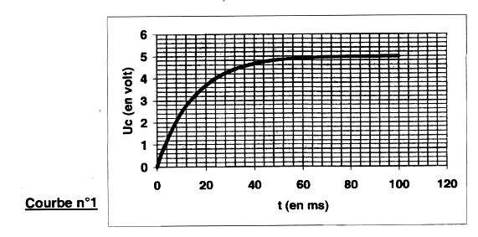

Le phénomène observé est caractérisé par une grandeur appelée constante de temps
notée τ.

3.2.1 Que signifie l'expression « phénomène caractérisé par τ » ?
A l'aide de la courbe, estimer l'ordre de grandeur de τ sans aucun calcul.

- Quelle est l'expression de τ en fonction des caractéristiques des composants du
circuit ?

3.2.3 Vérifier que l'expression précédente est homogène à un temps.

3.3 Equation différentielle vérifiée par u_{c}(t)
Les conventions de sens et d'orientation pour le courant et les tensions sont indiquées
sur le schéma du montage.

- Ecrire la relation qui existe entre E, u_{r} et u_{c}.

- Exprimer u_{r} en fonction de l'intensité i du courant.

- Rappeler l'expression de i en fonction de q, charge portée par l'armature reliée au
point B du circuit.

- Rappeler l'expression de q en fonction de u_{c}. En déduire celle de i en fonction de u_{c}.

- En utilisant les résultats précédents montrer que la tension aux armatures du condensateur u_{c}(t) vérifie l'équation différentielle :
(1)

3.4 Propriétés de la fonction u_{c}(t)

3.4.1 Vérifier que
u_{C}(t) = E.[]
est solution de l'équation différentielle précédente et satisfait à la condition initiale :
t = 0, condensateur déchargé.

3.4.2 Déterminer la valeur du rapport à la date t = τ.
3.4.3 En utilisant ce résultat et en exploitant la courbe n°1, déterminer la valeur de τ
puis celle de C.

3.5 Autres mesures de C

Proposer le principe d'au moins une autre mesure de la capacité C.

